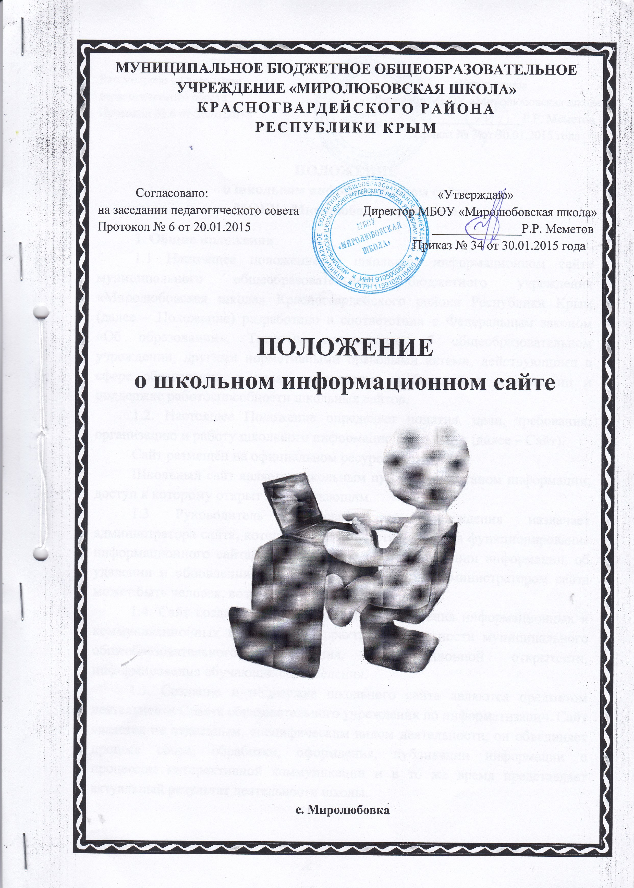

1. Общие положения
1.1 Настоящее положение о школьном информационном сайте муниципального общеобразовательного бюджетного учреждения (далее – Положение) разработано в соответствии с Федеральным законом «Об образовании», Типовым положением об общеобразовательном учреждении, другими нормативными правовыми актами, действующими в сфере образования, в целях определения требований к организации и поддержке работоспособности школьных сайтов.
1.2. Настоящее Положение определяет понятия, цели, требования, организацию и работу школьного информационного сайта (далее – Сайт).
Сайт размещён на официальном ресурсе ucoz.com
Школьный сайт является школьным публичным органом информации, доступ к которому открыт всем желающим.
1.3 Руководитель образовательного учреждения назначает администратора сайта, который несет ответственность за функционирование информационного сайта, решение вопросов о размещении информации, об удалении и обновлении устаревшей информации. Администратором сайта может быть человек, возраст которого – старше 18 лет.
1.4. Сайт создается в целях активного внедрения информационных и коммуникационных технологий в практику деятельности муниципального общеобразовательного учреждения, информационной открытости, информирования обучающихся, населения.
1.3. Создание и поддержка школьного сайта являются предметом деятельности Совета образовательного учреждения по информатизации. Сайт является не отдельным, специфическим видом деятельности, он объединяет процесс сбора, обработки, оформления, публикации информации с процессом интерактивной коммуникации и в то же время представляет актуальный результат деятельности школы.
2. Цели и задачи школьного сайта
2.1. Цель: поддержка процесса информатизации в образовательном учреждении путем развития единого образовательного информационного пространства; представление образовательного учреждения в Интернет - сообществе.
2.2. Задачи:
2.2.1. Обеспечение открытости деятельности образовательных учреждений района и освещение их деятельности в сети Интернет.
2.2.2. Создание условий для взаимодействия и информирования всех участников образовательного процесса: педагогов, учащихся и их родителей.
2.2.3. Оперативное и объективное информирование о происходящих в образовательных учреждениях района процессах.
2.2.4. Распространение педагогического опыта участников образовательного процесса.
2.2.5. Формирование целостного позитивного образа образовательного пространства района.
2.2.6. Повышение роли информатизации образования, содействие созданию в регионе единой информационной инфраструктуры.

3. Требования к содержанию сайта
Политика содержания школьного сайта определяется общественным Советом образовательного учреждения и не должна противоречить законодательству РФ.
3.1. Школьный сайт должен содержать:
3.1.1. Контактную информацию образовательного учреждения – юридический адрес, номер телефона, адрес электронной почты.
3.1.2. Данные об администрации образовательного учреждения – ФИО руководителя и его заместителей.
3.1.3. Электронные версии организационных документов образовательного учреждения – устав, лицензию, аккредитацию, учебный план, ежегодный отчет о деятельности образовательного учреждения, план работы образовательного учреждения на учебный год, другие организационные документы на усмотрение образовательного учреждения.
3.1.4. Информация о порядке поступления в образовательное учреждение.
3.1.5. Материалы по организации учебного процесса, режим обучения.
3.1.6. Материалы о персональных данных преподавателей, работников, выпускников, деловых партнеров и т.д. (только с согласия лица, чьи персональные данные размещаются).
3.1.7. Координаты администратора сайта.
3.2. Школьный сайт может содержать:
- 3.2.1. Материалы о событиях текущей жизни образовательного учреждения (деятельность детских объединений, праздники, конференции, конкурсы, выставки, олимпиады и результаты олимпиад, заседания педагогических советов, методических объединений, Совета профилактики правонарушений и безнадзорности среди обучающихся и т.д.).
- 3.2.2. Материалы о действующих направлениях в работе школы (школьный музей, участие в проектах, и.т.д.).
- 3.2.3. Материалы передового педагогического опыта.
- 3.2.4. Творческие работы учащихся.
- 3.2.5. Материалы, размещенные учителями по своему предмету.
- 3.2.6. Элементы дистанционный поддержки обучения (например, виртуальный консультационный пункт).
- 3.2.7. Специальный раздел для родителей и т.д.

3.3. К размещению на школьном сайте запрещены:
- 3.3.1. Информационные материалы, которые содержат призывы к насилию и насильственному изменению основ конституционного строя, разжигающие социальную, расовую, межнациональную и религиозную рознь.
- 3.3.2. Информационные материалы, содержащие пропаганду насилия, секса, наркомании, экстремистских религиозных и политических идей.
- 3.3.3. Любые виды рекламы, целью которой является получение прибыли другими организациями и учреждениями.
В текстовой информации Сайта не должно быть грубых грамматических и орфографических ошибок.

4. Ответственность
4.1. Руководитель образовательного учреждения несет персональную ответственность за содержательное наполнение школьного сайта.
4.2. При нарушении п.3.3.1. настоящего Положения соответствующее лицо может быть привлечено к административной либо уголовной ответственности, согласно действующего законодательства.
4.3. Ответственность за некачественное текущее сопровождение Сайта несет администратор. Некачественное текущее сопровождение может выражаться:
4.3.1. В несвоевременном обновлении информации.
4.3.2. В совершении действий, повлекших причинение вреда информационному сайту.
4.3.3. В невыполнении необходимых программно-технических мер по обеспечению функционирования сайта.

5. Организация информационного сопровождения Сайта
5.1. Администратор сайта может создать творческую группу (редакцию) в составе:
- главный редактор;
- члены детской организации образовательного учреждения;
- учитель информатики или технический специалист;
- инициативные учителя, родители и учащиеся.
5.2. Доступ к информации на сайте имеют все педагогические работники, учащиеся и их родители. Использование ресурсов Интернет определяется положением образовательного учреждения.
5.3. Информационное наполнение Сайта осуществляется совместными усилиями руководителя образовательного учреждения, его заместителей, методических объединений.
5.4. По каждому разделу Сайта определяются ответственные лица, ответственные за подборку и предоставление соответствующей информации. Перечень обязательно предоставляемой информации и возникающих в связи с этим сфер ответственности утверждается руководителем образовательного учреждения.
5.5. Информация, готовая для размещения на сайте, предоставляется в электронном виде администратору, который оперативно обеспечивает ее размещение и своевременное обновление.
5.6. Руководство обеспечением функционирования Сайта и его программно-технической поддержкой, непосредственное выполнение работ по размещению информации на Сайте возлагается на администратора Сайта.
5.7. Периодичность заполнения Сайта проводится не реже одного раза в неделю.

